От того, как прошло детство, кто вёл

ребенка за руку в детские годы,

что вошло в его разум и сердце

из окружающего мира – от этого

в решающей степени зависит, каким

человеком станет сегодняшний малыш.

В.А.Сухомлинский

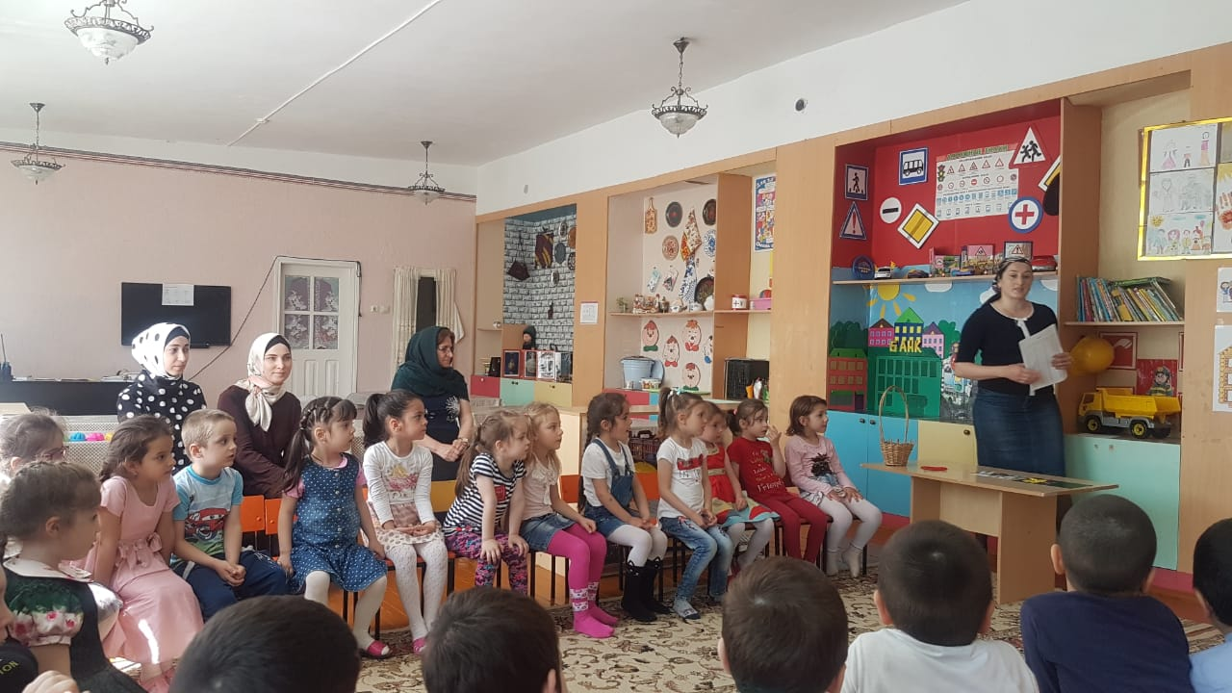

Семья и детский сад – два важных института социализации детей. Приоритет в воспитании ребенка принадлежит семье. В условиях семьи складывается присущий только ей эмоционально-нравственный опыт: убеждения и идеалы, оценки и ценностные ориентации, отношение к окружающим людям и деятельности.

В детском саду малыш получает свои первые знания, приобретает навыки общения с другими детьми и взрослыми, учится организовывать собственную деятельность. Взаимодействие ДОУ с семьей – это объединение общих целей, интересов и деятельности в плане развития гармоничного и здорового ребенка. Актуальность проблемы состоит в том, что детский сад – это первый несемейный социальный институт, первое воспитательное учреждение, с которым вступают в контакт родители и где начинается их систематическое педагогическое просвещение. Многие родители считают, что детский сад – место, где только присматривают за детьми, пока родители на работе. И мы, педагоги, часто испытываем трудности в общении с родителями по этим причинам. Непонимание между семьёй и детским садом всей тяжестью ложится на ребенка. Нелегко порой объяснить родителям, что ребенка надо не только накормить и красиво одеть, но и общаться с ним, научить его думать, размышлять.

В нашем обществе обращается большое внимание на формирование всесторонне развитию личности. Вот почему очень важно повысить эффективность всех звеньев воспитательной работы. И, прежде всего­, уровень воспитание в семье, где ребенок получает первые навыки, зачатки мировоззрения, а также в дошкольных учреждениях, где решаются задачи физического и умственного, нравственного и эстетического воспитания детей с учетом возрастных этапов. Отсюда-необходимость творческого союза родителей и нас- воспитателей. Вместе мы развиваем у ребенка ум, характер, взгляды, от нас зависит насколько его жизнь будет наполнена посильным полезным трудом и добрыми поступками.

Чтобы работа с родителями носила разнообразный характер, используются разные формы организации: лекции, консультации по определенным темам, общие родительские собрании, групповые родительские собрании, семинары, семинары-практикумы по разным вопросам, вечера вопросов и ответов, устные журналы, диспуты, обсуждение педагогической литературы, конференции, важнейшими задачами, которых являются обобщение лучшего опыта семейного воспитания.

Родителям необходимо помнить, что детский сад – только помощник в воспитании ребёнка, и поэтому они не должны перекладывать всю ответственность на педагогов и устраняться от воспитательно-образовательного процесса.

Перед нами поставлена цель: создать единое пространство развития ребенка в семье и ДОУ, сделать родителей активными участниками педагогического процесса, при этом оказать помощь в осуществлении воспитания и обучения детей.

Для достижения данной цели, я работаю над решением следующих ***задач:***

* Установить партнерские отношения с семьей каждого воспитанника.
* Объединить усилия семьи и детского сада для развития и воспитания детей.
* Создать атмосферу взаимопонимания, общности интересов, позитивный настрой на общение и доброжелательную взаимоподдержку родителей, воспитанников и педагогов детского сада.
* Активизировать и обогащать умения родителей по воспитанию детей.
* 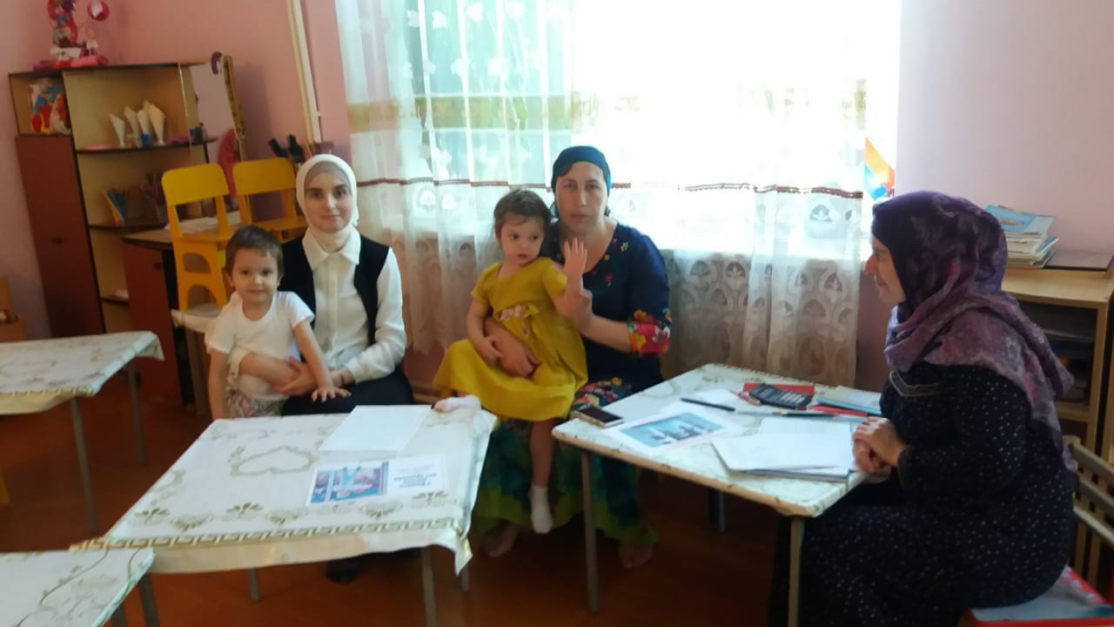Поддерживать уверенность родителей в собственных педагогических возможностях.

Большинство родителей с доверием относятся к советам воспитателя, но есть и такие кто не понимает нас. Особенно трудно убелить некоторых из них в необходимости воспитания у детей самостоятельности, закаливания их. Родители всячески утепляют детей, боятся открыть форточку для проветривания. Беседуем о том, что необходимо закаливать ребенка, одевать с учетом погоды, облегчая насколько возможно одежду, позволять, чтобы дети ходили на полу в квартире и по траве босиком, проводить водные процедуры. Родители не могут, смерится с мыслью, что в год ребенок уже кое-что способен делать сам. Когда мы были в яслях, то некоторые родители никак не хотели соглашаться, что их детей нужно приучать держать ложку. Разобьет! Порежется! - говорили они. В беседе с родителями говорили о том, как положительно влияет на развитие детей своевременно сформированные навыки.

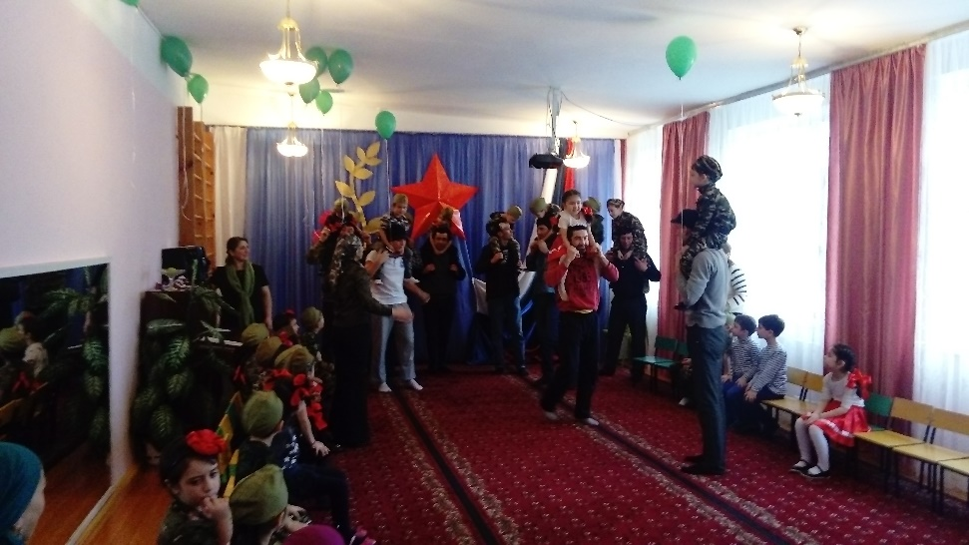

Так же при наблюдениях за поведением детей в группе мы даем родителям более конкретные советы, как воспитывать ребенка в семье, договориться о единых требованиях к ребенку и т. д. Таким образом, мы уясняем, все ли возможности делаются в семье для нормального воспитания ребенка, какая помощь нужна родителям. При проведении беседы соблюдаем сдержанность, тактичность, используем такие формы обращения как: «Давайте подумаем вместе, как лучше поступить»; «Можно сделать так, а вы как думаете?», А как вы поступите?

Так же мы стараемся выбрать удобное для беседы время, чтобы родители не спешили и тогда можно обстоятельно поговорить о том, что волнует родителей. Рассказываем родителям о хороших поступках их детей, отмечаем какие навыки ему нужно прививать. Не обо всем можно говорить при ребенке. Например, вопросы в его отсутствие: Слушается ли он, не капризен ли? Приучен ли к порядку? Как ведет себя со сверстниками? Каков подход к нему со стороны взрослых, каким наиболее податлив, какой тон благоприятно влияет на него: мягкий или строгий? Не приходится ли прибегать к наказаниям? Есть ли согласованность между членами семьи в воспитании? Какие проявления в детском поведении беспокоят родителей?

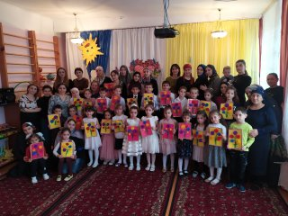

Если родители видят интерес к их ребенку, то они охотно рассказывают о своих детях. Они ценят, когда прислушиваешься к их мнению, это лучший способ завоевать доверие родителей к воспитателю.

Живо и интересно проходят у нас консультации для родителей, подкрепляемые примерами из жизни группы. Родители с доверием принимают наши советы, интересуются, делятся своими сомнениями. Просто, доходчиво строим с ними не простую беседу. Вот, например мы говорим родителям Артура: «Ваш сын ловкий, быстрый в игре, а вот сообразительность в нем нужно развивать» Можно предложить для этого такие игры, как «Задачи-шутки», головоломки, кроссворды.

Мама Мухаммада с интересом пересмотрела все игры, а через несколько дней мальчик уже радостно сообщил, что ему купили игры, рассказал, как справился с той или иной задачей. При проведении собраний не торопимся давать ответы на все вопросы пап и мам, а предлагаем выступить более опытным родителям, тем у кого *(а это мы знаем заранее)* есть чему поучиться. И происходит предметный поучительный разговор, обогативший присутствующих ценным опытом. Используем в работе и метод анкетирования, который помогает лучше узнать семью, выработать соответствующие рекомендации.

Нередко мы организуем, общие консультации для родителей в зависимости от темы консультации договариваемся, кто из родителей должен быть на ней обязательно. При подготовке их, используем тематику: «Домашние обязанности детей», «Книги у ребенка дома», «Детские капризы и упрямство, их причины», «Развитие правильной речи у ребенка».

К подобным консультациям подбираем необходимую литературу, организуем выставки пособий и оборудования для мелкой моторики рук. Многие папы и мамы реагируют на наши беседы, делая для себя необходимые выводы.

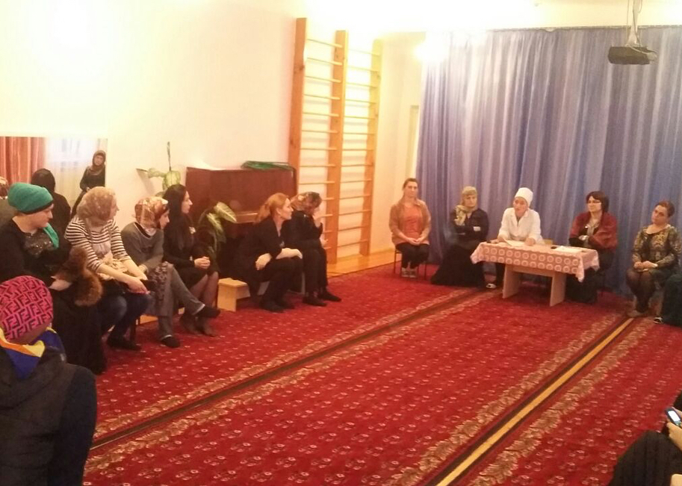

Работа с родителями ведется систематически и планово-коллективно и индивидуально. По мере необходимости организуются субботники. Родители систематически привлекаются к активному участию в жизни группы. Материалы в «Уголок родителя» оформляются по мере надобности и систематически заменяются.

**Вывод:**

В заключении хотелось бы еще раз подчеркнуть, что семья и дошкольное учреждение – два важных социальных института социализации ребенка. Без родительского участия процесс воспитания невозможен, или, по крайней мере, неполноценен. Опыт работы с родителями показал, что в результате применения современных форм взаимодействия позиция родителей стала более гибкой. Родители стали проявлять искренний интерес к жизни группы, научились выражать восхищение результатами и продуктами детской деятельности, эмоционально поддерживать своего ребенка. Родители активно участвуют в праздниках и развлечениях, проектной деятельности. Дети начинают с гордостью и уважением относиться к своим родным, а мы, воспитатели, получаем бесценную информацию о детско-родительских отношениях в семье. Такие изменения позволяют нам говорить об эффективности использования современных форм в работе с родителями и работа по внедрению инновационных форм на данный момент продолжается.